Diagnostic agricole
Données chiffrées
SAU moyenne/exploitation : XXX hectares
96 exploitations agricoles
Producteurs labellisés “Agriculture Biologique"
86% des surfaces possédées par les 31 plus gros propriétaires
85% du parcellaire appartient aux acteurs publics dont la grande majorité́ par les communes elles-mêmes
Les agriculteurs représentent X% des actifs.

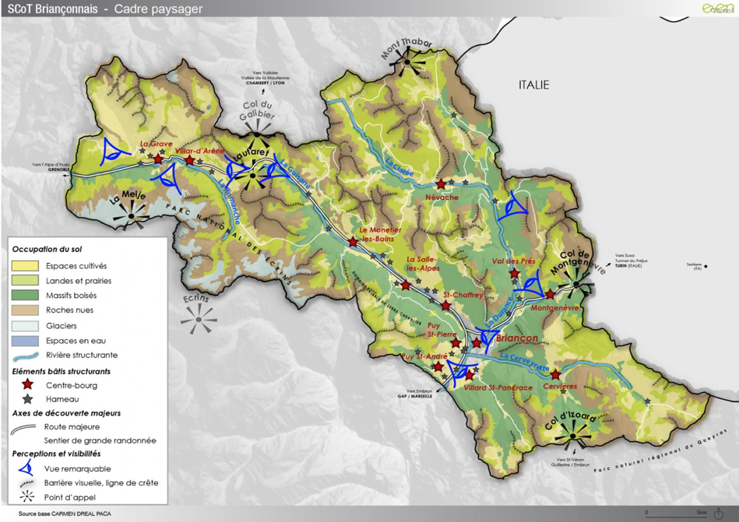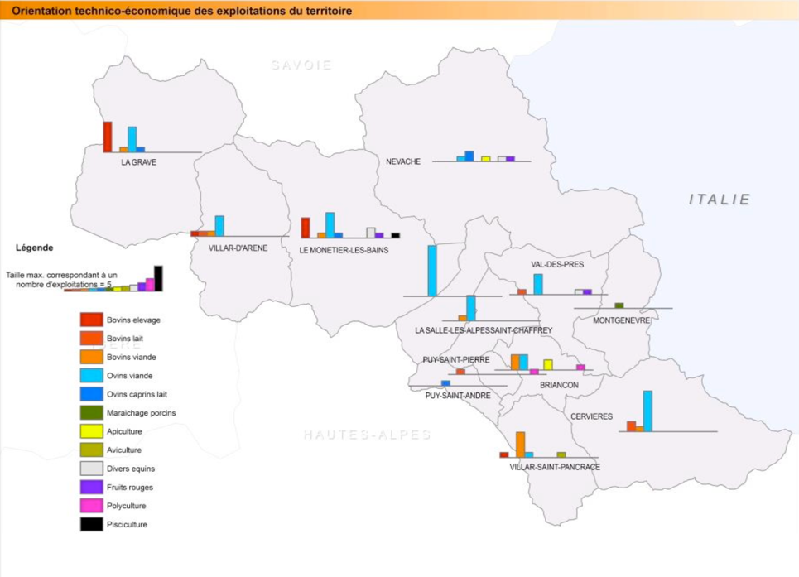
Le Briançonnais est, de par sa conformation géographique surtout dédié à l'élevage, les systèmes viande ovins et bovins y sont majoritaires.
Les systèmes ovins viande et bovins viande sont ceux qui sont le plus soutenus économiquement par le secteur public car ce sont ceux qui créent le moins de valeur ajoutée. Ils sont cependant nécessaires à l’entretien de la montagne.
L’élevage bovin est majoritairement destiné à la production de viande, les vaches laitières et la filière lait sont très peu présentes sur le territoire.
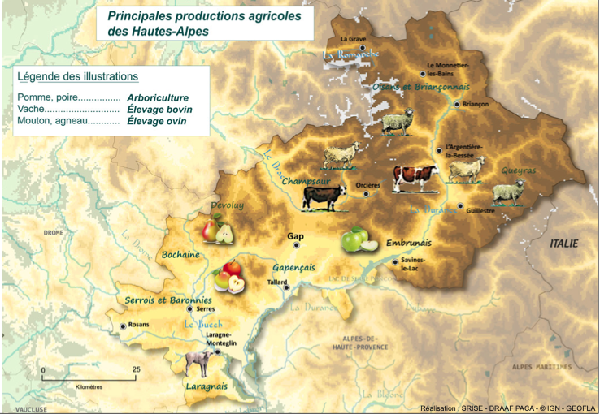

Le foncier du Briançonnais est très morcelé́ et une parcelle peut appartenir à̀ plusieurs propriétaires. Les agriculteurs ne sont plus propriétaires des terres qu’ils travaillent et très peu ont la sécurité́ d’un bail sur l’usage d’une parcelle. Sans compter les biens sans maîtres où les propriétaires des parcelles ont été́ oubliés avec le temps. Autant de facteurs favorisant le conflit de la terre entre les agriculteurs, sans parler de la forte concurrence avec le tourisme dans les fonds de vallée.

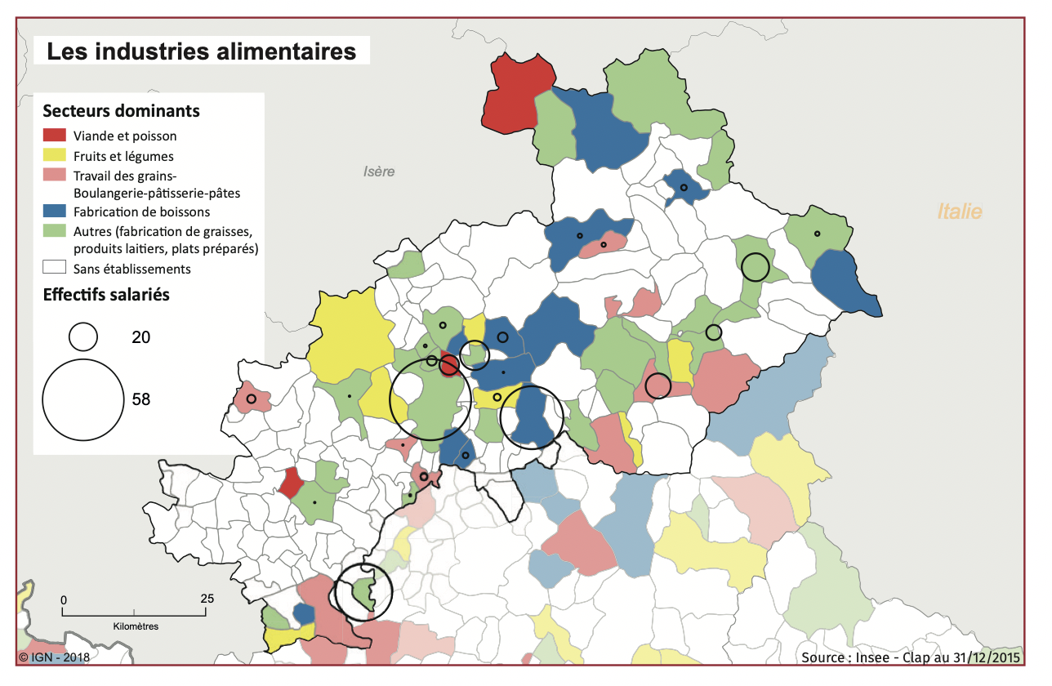

Atouts | Faiblesses
Convention d’objectif 2021-2025 sur le territoire de la CCB avec la Chambre d’Agriculture des Hautes Alpes et la SAFER PACA.  Présence de productions traditionnelles de montagne avec un ancrage fort dans le territoire  Diversité́ de productions animales et végétales  Importance du pastoralisme pour l'entretien des milieux  Un développement des productions agricoles en circuits de proximité́  Une fréquentation touristique importante en saisons estivale et hivernale permettant de garantir un écoulement des productions en vente directe. | Contraintes agro-climatiques importantes liées au milieu haut montagnard qui limitent la diversité des productions agricoles  Déprise agricole et atomisation foncière  Forts enjeux urbanistiques sur le foncier agricole de vallée  Pas de produit agricole emblématique sur le territoire  Faible valorisation des productions viande : animaux vendus non finis  Perte d’influence politique des agriculteurs sur le territoire  Réticence des agriculteurs à élaborer un projet collectif
Opportunités | Menaces
Projet LEADER en cours dont l’objet est de faciliter la transmission des exploitations agricoles et l’installation de jeunes sur le territoire du PETR du Briançonnais, des Écrins, du Guillestrois et du Queyras.  La CCB s’inscrit dans la démarche portée par le département dans le cadre du Plan Alimentaire Territorial  Tourisme important l’hiver mais aussi l’été, avec une demande de produits agricoles et de services de qualité | Proportion faible d’agriculteurs, remplacement des départs à la retraite. Coût des bâtiments, du foncier…  Pluriactivité qui peut freiner des projets de valorisation des produits agricoles  Fragilité du modèle économique dominant du territoire  Masse critique agricole suffisante pour induire des émulations et des projets ?

Enjeux de l’agriculture sur le territoire du PETR :
- Améliorer la sécurité́ et l’accès au foncier pour les agriculteurs et les futures installations
- Investir la démarche PAT portée par le département des Hautes Alpes
- Faciliter la reprise et la transmission des exploitations agricoles
- Développement des circuits courts et du consommer local
Enjeux spécifiques à la CCB :

- Le maintien/ Installation et la transmission d'exploitations dans le Briançonnais grâce à la présence d'une animation foncière dynamique
- La prise en compte des enjeux et espaces agricoles au sein des documents d'urbanisme
- L'incitation au déploiement des énergies renouvelables dans les exploitations
- Le soutien aux filières et la mise en valeur des producteurs locaux et des circuits court

La santé sur le territoire
Données chiffrées
1 hôpital.
Bassin de Santé de Briançon
114 médecins pour 100 000 habitants contre 104 à l’échelle de la région PACA.
136 places en maison de retraite en 2016, 10 places en accueil de jour pour personnes âgées.
X% de l’emploi salarié de la zone d’emploi.

La densité de médecins généralistes sur le territoire est supérieure à la moyenne régionale, tout comme la densité de psychiatres, de masseurs kinésithérapeutes et de pharmacies. Le taux de chirurgiens-dentistes bien qu’inférieur à la moyenne régionale reste satisfaisant, en revanche les taux de médecins spécialistes, ophtalmologues et infirmier libéraux sont très inférieurs.
On retrouve des spécialistes dans l’offre de soins hospitalière, avec notamment une offre de gynécologie/obstétrique supérieure à la moyenne régionale. L’offre de soins est globalement égale ou supérieure au niveau régional. Il faut cependant prendre en compte que les autres EPCI du PETR ne comptent pas de médecins spécialistes ou d’offre hospitalière, il est donc plus pertinent d’envisager ces chiffres à l’échelle du bassin de vie. De plus, le Briançonnais compte de nombreux touristes et saisonniers multipliant la population lors des périodes touristiques. L’offre de soins réelle est ainsi inférieure à ces chiffres.
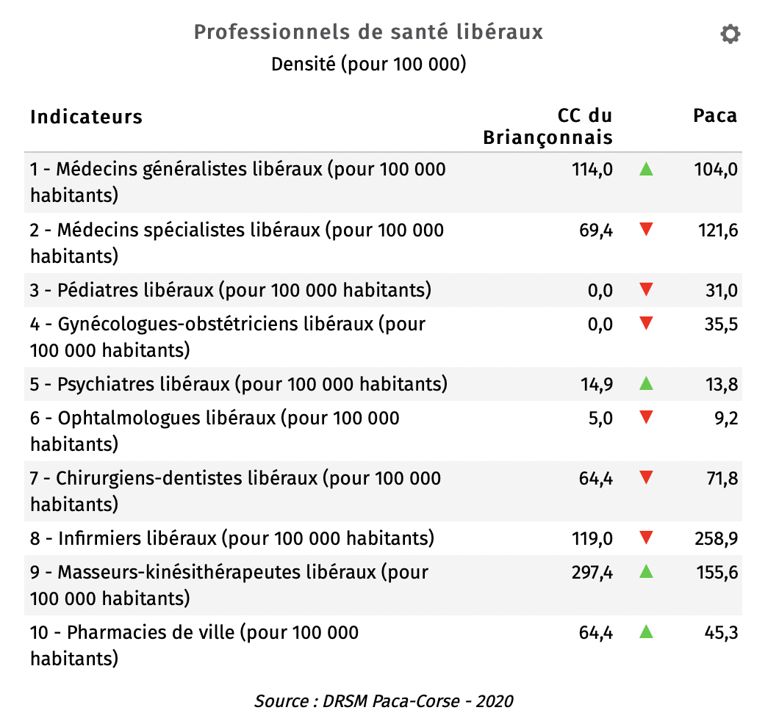

Atouts | Faiblesses
Contrat local de santé signé en 2014, Briançon est « Ville santé OMS ».  Offre de complémentaire santé spécialement pour les habitants de la CCB | Problématique des saisonniers : la médecine du travail est obligatoire à partir de 45 jours travaillés.
Opportunités | Menaces
 | Beaucoup de médecins partent à la retraite (potentiellement non remplacés)

Enjeux de la santé sur le territoire du PETR :
- Prise en compte des flux importants de personnes lors des périodes touristiques, qui de plus pratiquent des activités de montagne comportant des risques
- Garantir l’offre de santé et se saisir des outils numériques (e-santé)
- Développer l’accessibilité des soins
- Favoriser l’installation de médecins et de spécialistes sur le territoire

Enjeux spécifiques à la CCB :

Le développement économique
Données chiffrées
3536 entreprises et établissements
86% des entreprises emploient des salariés.
61,6% des actifs travaillent dans leur commune de résidence
Centres de formation

Atouts | Faiblesses
Taux d’activité élevé sur le territoire
Structures d’accompagnement à la création et au développement nombreuses
Opportunités | Menaces

Enjeux du développement économique sur le territoire du PETR :
- La transmission et la reprise des entreprises dans différents secteurs d’activité
- Maintenir les activités commerciales et artisanales sur l’ensemble des territoires et dans les cœurs de village
- Favoriser le maintien des activités commerciales et l’émergence de projet de développement économique lors de la relance

Enjeux spécifiques à la CCB :

Le tourisme
Données chiffrées
Environ 75 000 lits touristiques dont 2/3 de lits froids

60,1% de résidences secondaires

Les Espaces valléens : c’est la mise en œuvre de stratégies intégrées de développement et de diversification touristique. Le but est de transformer progressivement le modèle touristique du massif alpin, en diversifiant l’offre touristique et en innovant dans une perspective de développement durable des territoires de montagne. La communauté de communes du Briançonnais a été retenue en 2014 pour une période allant jusqu’à 2020 et répond actuellement à un appel à candidatures pour la période 2021-2027. (Mettre les axes une fois qu’ils auront été retenus)

Les Contrats Station de demain : Dispositif régional qui vise au soutien de l’économie des stations de montagne. En effet, les stations de ski sont moteur du tourisme sur le territoire et font face à des difficultés (durée d’enneigement, transition). Ce contrats soutiennent la transition des modèles économiques, touristiques et climatiques des territoires de montagne et favorisent le maintien d’une activité́ économique touristique durable.
Lits froids

Atouts | Faiblesses
Destination touristique prisée (été/hiver)  Activités de pleine nature est un élément majeur de l’attractivité touristique  Pelvoux spot d’alpinisme français | Problème des lits froids très important sur le territoire  Dépendance économique au tourisme
Opportunités | Menaces
Coordination du travail sur les 3 espaces valléens (renouvelés en 2021)  Réseau du tourisme scientifique | Réchauffement climatique et activité touristique  Stations et impact de la Covid 19 sur les prochaines saisons (prix…)
Enjeux du tourisme sur le territoire du PETR :

- Réfléchir au tourisme de demain : changement climatique
- Développer et diversifier les sites touristiques existants
- Réhabilitation de l’immobilier touristique pour limiter les lits froids
Enjeux spécifiques à la CCB :

La culture et le patrimoine

Données chiffrées
Briançon, Ville et Pays d’art et d’Histoire

Fortifications Vauban inscrites au Patrimoine Mondial de l’Unesco

4 édifices labellisés « Patrimoine du XXe siècle ».

Le patrimoine architectural du Briançonnais est très riche et se caractérise principalement par différents types d'architecture : religieux, militaire, minier ou rural.
Le patrimoine religieux : il est le plus conséquent. En effet, tous les villages et hameaux possèdent une église ou une chapelle dont beaucoup sont protégées au titre des monuments historiques. Certaines sont classées comme Névache ou Val des Prés.
Le patrimoine militaire : Il est très important sur le site de Briançon notamment les forts des XVIIIème, XIXème et XXème siècles et la Citadelle Vauban.
Le patrimoine du XXe siècle, label institué en 1999 par le ministère de culture et de la communication, est destiné́ à faire connaître les productions remarquables du XXe en matière d’architecture et d’urbanisme.
Les vestiges miniers : L’activité minière a laissé́ de nombreux vestiges patrimoniaux (mines de la Vallée de La Guisane, et du Villard) : baraquements, galeries, outils, etc. Ce patrimoine est encore aujourd'hui méconnu et peu mis en valeur.
L’architecture traditionnelle des villages : le patrimoine bâti traditionnel est important, plusieurs hameaux sont inscrits à l'inventaire des sites, comme Ventelon et les Hières (la Grave).
La Vallée de la Clarée est labellisée Grand Site de France.

Atouts | Faiblesses
Richesse patrimoniale  Un tissu associatif riche, dynamique et structuré à l’échelle du PETR autour d’un centre de ressource : l’ADSCB  Nbx événements culturels, en lien avec le tourisme | Pas de politique culturelle commune sur le territoire  Patrimoine peu mis en avant
Opportunités | Menaces
Réseau construit autour du tourisme scientifique  Lier patrimoine et haute montagne : nos paysages, la nature préservée, les activités qui s’y déroulent sont notre patrimoine !  Capitaliser sur nos pépites ou nos différences : vignobles des vigneaux…  Les touristes sont intéressés par le local et le terroir | Manque de subventions de fonctionnement pour l’entretien des structures, seulement de l’investissement.  Les projets non coordonnées nuisent au développement d’une cohérence territoriale.

Enjeux du patrimoine et de la culture sur le territoire du PETR :
- Coordonner l’offre culturelle sur le territoire
- Promouvoir une offre culturelle de qualité
- Valoriser et faire reconnaître le patrimoine du territoire
- Développement du tourisme endogène
- Développer et maintenir le réseau de tourisme scientifique

La filière bois

Données chiffrées
25% de surface boisée sur le territoire

1 arbre sur 2 est un mélèze

On trouve principalement sur le territoire de la CCB des mélèzes (un arbre sur deux), mais également des pins cembros ; des pins sylvestres et des pins à crochet. Les résineux occupent la majeure partie des forêts car ce sont pour la plupart des essences pionnières et bien adaptées aux conditions montagnardes. Le seul feuillu structurant est le chêne pubescent.

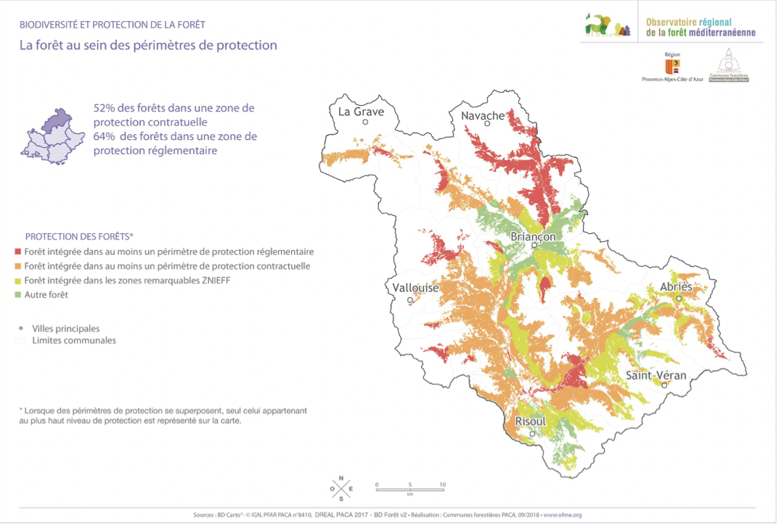

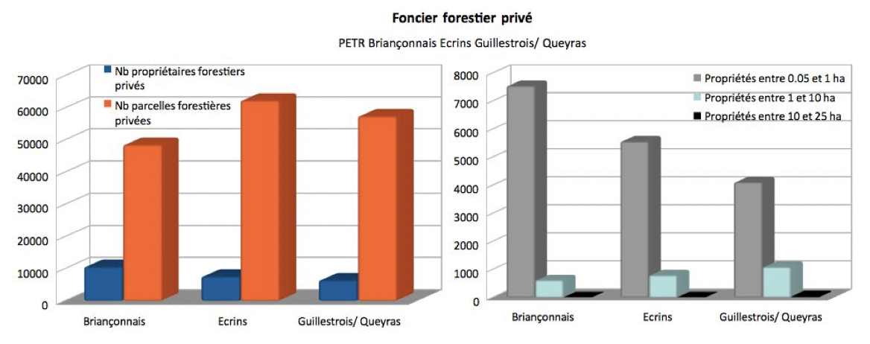

Atouts | Faiblesses
Place de la forêt sur le territoire  Charte forestière | Difficultés de recrutement de main d’œuvre notamment en charpente. Nécessité de transformer localement les essences présentes.  Conflits d’usage
Opportunités | Menaces
Création d’une zone d’activités accueillant uniquement des entreprises de la filière bois sur la CCPE – label Parc +.12 lots dont 10 vendus.
Travail de la CCPE et la CCSP à la mise en place d'une Haute École du Bois et de la Forêt (HEBF - 2 formations de niveau ingénieur + 3 formations de niveau licence) sur les communes de l'Argentière la Bessée et Embrun (Hautes-Alpes).

Enjeux à l’échelle du PETR :
- Encourager un esprit filière
- Créer de nouveaux produits pour valoriser les bois locaux et communiquer sur leurs qualités
- Développer une image bien être autour de la forêt et du bois
- Autonomie territoriale pour la fourniture en bois énergie
- Sécurisation de l’approvisionnement des entreprises de 2nde transformation
- Amélioration des conditions d’accès à la ressource

Le développement du numérique et des innovations

Données chiffrées

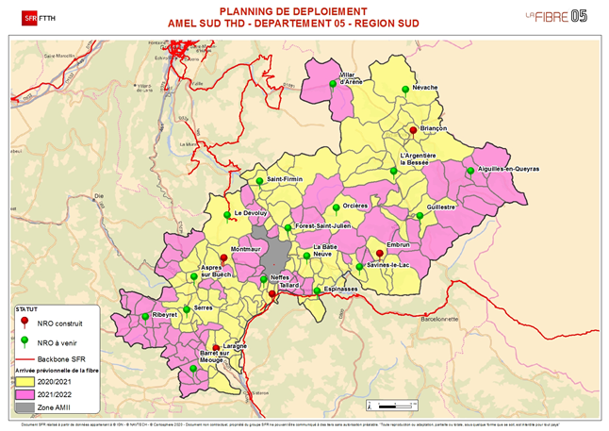

Le développement du numérique est à aborder sous plusieurs aspects :
- l’infrastructure (la fibre en cours de déploiement. Cela est essentiel pour les entreprises et notamment en zones d’activité),
- la dotation en outils numériques,
- la maîtrise des outils (donc les besoins en formation - logiciels et les bases du numérique),
- la stratégie de communication via le numérique (mail, réseaux sociaux, site internet, e-commerce, place de marché, click and collect, etc.).

Atouts | Faiblesses
Bout de ligne pour les réseaux/zone rurale, arrivée de la fibre tardive
Zones blanches
Opportunités | Menaces
Projet LEADER de coopération Illettrisme, Illectronisme, et itinérance | Prendre en compte les parties du territoire moins bien desservies en termes de connexion

Enjeux du développement numérique à l’échelle du PETR :
- Accompagner la mise en place de la fibre optique sur le territoire en prenant en compte les différences entre les territoires déjà équipés et les autres
- Perspectives de développement E-santé

La mobilité : une problématique majeure

Données chiffrées
Le Briançonnais représente 37,4% de la consommation énergétique du PETR pour le secteur des transports.

L’énergie consommée sur le Briançonnais en carburant pour les transports est de l’ordre de 30%.

Les transports routiers à l’échelle du Briançonnais représentent 13,3% des émissions de gaz à effet de serre du PETR.

Il y a 2km de pistes cyclables, 20km de bandes cyclables et 9km de voies vertes sur le territoire de la CCB.

La ville de Briançon attire également plus de 50% des emplois du PETR. A l’échelle du PETR, 49% des trajets domicile/travail se réalise sur l’aire urbaine du Briançonnais.

La mobilité pendulaire est celle qui a le plus d’impact au niveau des émissions de GES notamment lorsqu’elle se fait via la voiture individuelle. On remarque que les actifs se déplacent majoritairement en voiture lors de leurs déplacements domicile/travail.

Le diagnostic PCAET note cependant que les émissions de gaz à effet de serre liées au transport à l’échelle de la CCB sont plus faibles qu’à l’échelle du PETR, ce qui est lié à une densité de population plus importante et des transports en commun plus développés.
Crit'air E | Crit'air 1 | Crit'air 2 | Crit'air 3 | Crit'air 4 | Crit'air 5 | Non classés ou inconnus | Ensemble
19 | 2 426 | 4 255 | 3 540 | 1 380 | 339 | 732 | 12 693
0,1% | 19,1% | 33,5% | 27,9% | 10,9% | 2,7% | 5,8% | 100,0%
Classification des véhicules dans le parc privé

Atouts | Faiblesses
Ligne ferroviaire  PCAET  Saisonnalité permet d’augmenter l’offre de transport ce qui bénéficie au territoire et locaux  Projet autour des mobilités liées au transport de marchandises : projet d’optimiser les transports de marchandises sur le 05 | Géographie du territoire et météo rendent les mobilités douces complexes,  Qualité des cheminements pas toujours optimale, difficile de circuler à pied à cause de la forte présence de la voiture  Ruralité + montagnes = travail éloigné des communes de résidence  Plusieurs communes ont peu de liaisons avec la ville de Briançon : Cervières, La Grave, Névache, Puy-Saint-André, Puy Saint Pierre, Val des Prés, Villar d’Arène
Opportunités | Menaces
Prise de compétence en cours  Potentiel important de l’autostop  Développement des Via vélo (via Clarée, via Guisane)  Potentiel de développement du vélo utilitaire est très important | Saisonnalité touristique qui entraîne un accroissement des déplacements motorisés (+bouchons)  Réseau routier exposé aux risques naturels

Enjeux de la mobilité sur le territoire du PETR :
- Coût économique et écologique de la voiture individuelle
- Offrir des alternatives à la voiture individuelle
- Développer la sécurité pour la circulation cycliste sur le territoire
- Prise de compétence mobilité par les communautés de commune

Enjeux à l’échelle de la CCB :
- Mettre en place un service de transport à la hauteur des enjeux du Briançonnais : billettique unique, liaisons scolaires, TUB et réseaux de transports d’été, intermodalité
- Développer les mobilités actives
- Organiser et réguler le trafic et la stationnement
- Offrir des services de mobilité qui vont au-devant des usagers

